Міністерство освіти і науки України

Центральноукраїнський національний технічний університет

**МЕХАНІКО-ТЕХНОЛОГІЧНИЙ ФАКУЛЬТЕТ**

Кафедра програмування та захисту інформації

**Звіт**

з виконаної лабораторної роботи № 6

дисципліни “ Організація баз даних ”

на тему

«Використання СКБД для зв’язку БД та електронних таблиць.

Побудова діаграм. Встановлення зв’язків та публікація даних у Web.»

Виконав :

студент академічної групи КІ-15

Аннаєв А. _____________________

Перевірив :

Викладач

Константинова Л.В.________________

Кропивницкий- 2017

Лабораторная работа № 6

Тема : Использование СУБД для связи БД и электронных таблиц. Построение диаграмм. Установление связей и публикация данных в Web.

Цель : Научиться пользоваться Microsoft Excel. Научиться использовать н ' связь БД и электронных таблиц. Научиться работать с функциями, которые обеспечивают взаимодействие с Internet.

Содержание работы по варианту индивидуального задания:

1. Постройте электронную или печатную форму с элементами управления.
2. Выполните вычисления со своими данными, сортировка, фильтр.
3. Измените или содержание существующего шаблона.
4. Постройте диаграммы.
5. Создайте изображение ячеек с привязкой к входным данным.
6. Подключитесь к таблице БД Access в Excel.
7. Добавьте гиперссылки в форму своей базы данных, чтобы связать с отчетом.
8. Добавьте гиперссылки в форму, чтобы связать фому с внешним документом Microsoft Office.
9. Опубликуйте БД в Интернет (версия 2013 и выше, иначе создайте страницу доступа к данным).
10. 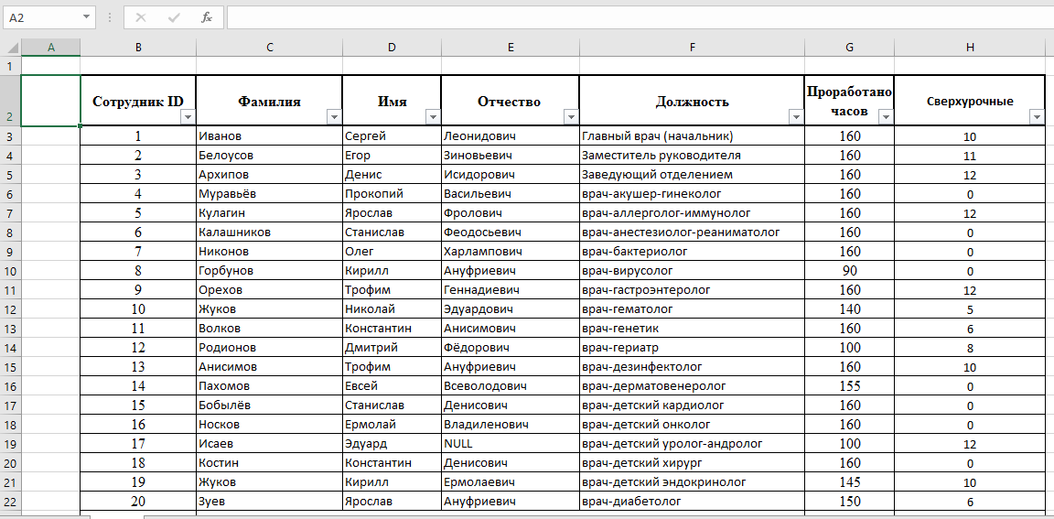Постройте электронную или печатную форму. Заполните электронную форму (таблицу).

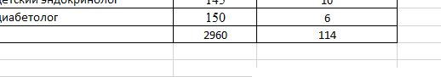

1. 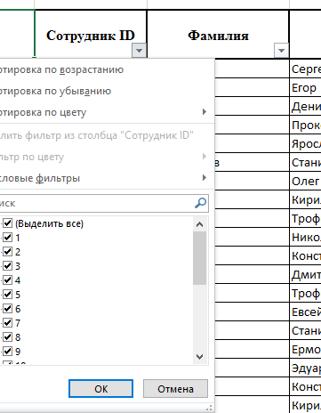Выполните вычисления со своими данными, сортировка, фильтр.
2. **Змініть формат або вміст існуючого шаблону**

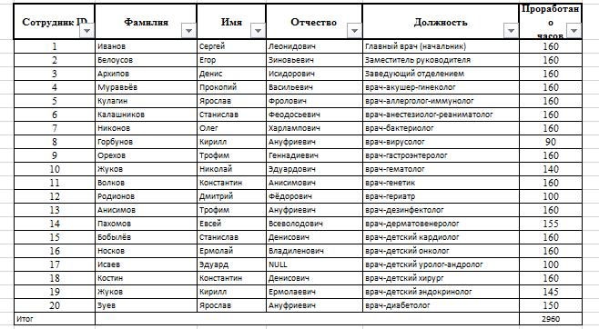

1. Постройте диаграммы.

1. 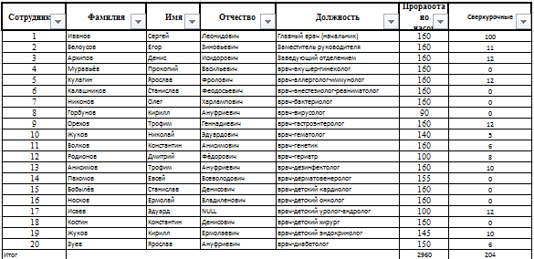Создайте изображение форм, диаграмм, созданных с помощью Microsoft Excel .

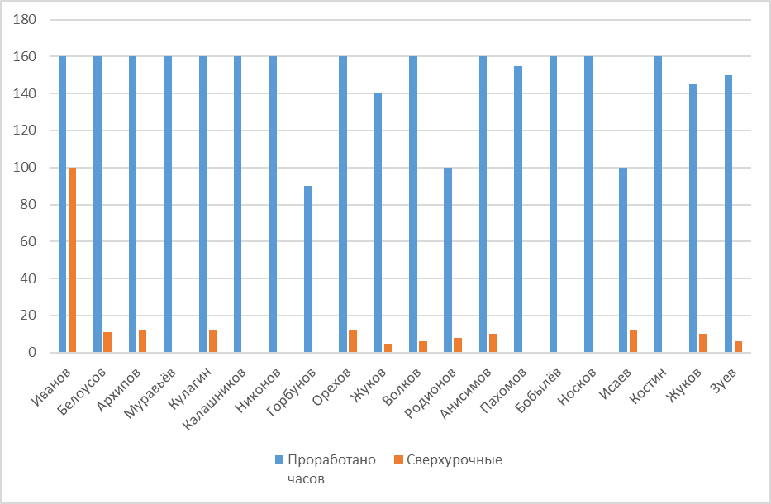

1. Создание отчета Microsoft Access на основе данных Microsoft Excel .

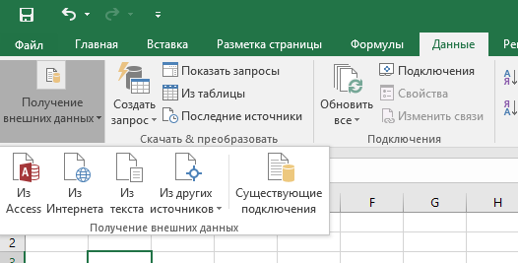

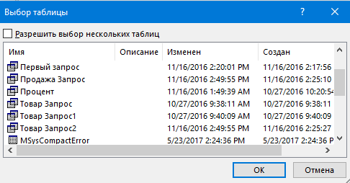

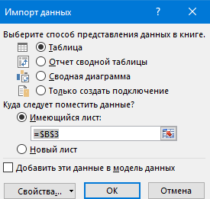

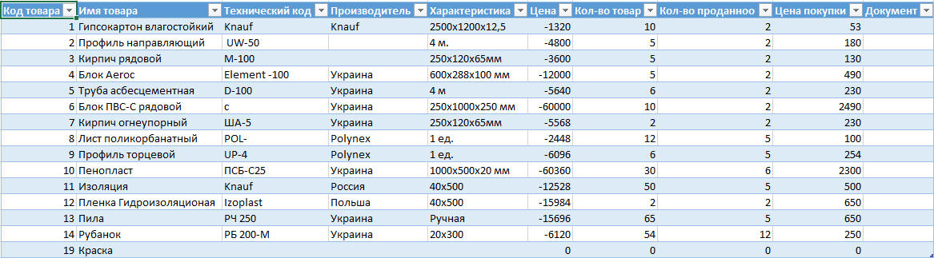

1. Добавьте гиперссылок  в форму своей базы данных, чтобы  связать с отчетом.

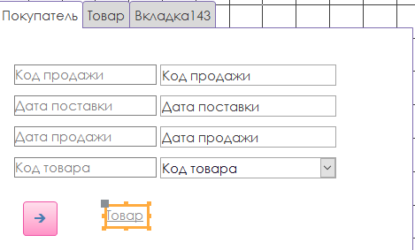

1. Добавьте гиперссылки в форму, чтобы  связать фому с внешним документом Microsoft Office .

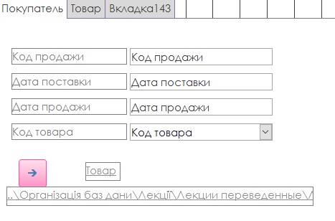

1. Опубликуйте свою таблицу, как Web-страницу.

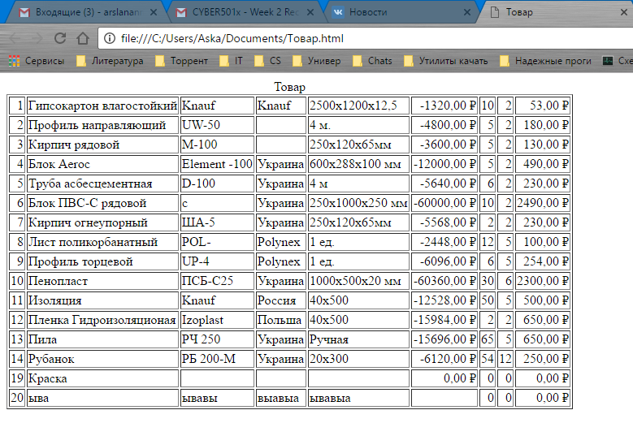

Контрольные вопросы к лабораторной работе 6 :

1. Для чего создана программа Microsoft Excel и что она собой представляет?

Программа для работы с электронными таблицами.

1. Какие основные объекты, с которыми работает пользователь Excel?

Файл, с которым работает Excel, называется книгой. Лист, ячейка, столбец, строка.

1. Как определить координаты нужной ячейки?

По строке и столбцу.

1. Что значит относительный адрес?

Адрес ячейки, изменяющийся при копировании формулы называется относительным.

1. Что значит абсолютный адрес?

Адрес ячейки, не изменяющийся при копировании формулы называется абсолютным.

1. Как выполнять вычисления?

При помощи формул и функций